Medieninformation

Baby Lasagna: Mačke i spačke
(dt. Baby Lasagna: Katzen und Streiche)
von Kristina Kegljen

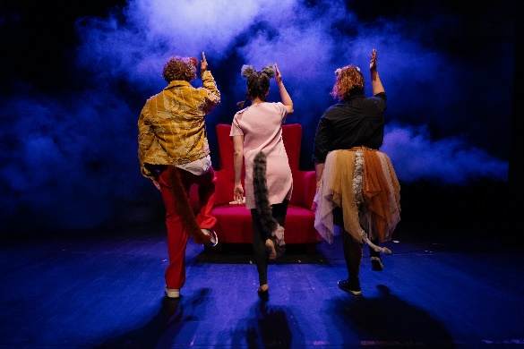
„Baby Lasagna: Katzen und Streiche“ ist ein berührendes und verspieltes Theaterstück für Groß und Klein, durchwoben von musikalischen Höhepunkten. Es erzählt von den Wahrheiten der Freundschaft, der Liebe zu den Schwächeren und der Notwendigkeit, Demut niemals gegen Überheblichkeit und Dreistigkeit einzutauschen. Drei Katzen treiben ihre Streiche – jedoch nicht, um den Eindruck von Unfug oder Bosheit zu erwecken, sondern um das Leben eines Menschen, der ihnen alles bedeutet, glücklich zu machen. Stipe, Branka und Gertruda setzen alles daran, ihren Besitzer Marko davon abzuhalten, seine Musik aufzugeben und in die Ferne zu fliehen, auf der Suche nach einem besseren Leben. Zwar mag es sein, dass drei Katzen – denn sie sind nun mal nur Katzen – nicht allzu großen Einfluss auf menschliche Entscheidungen haben. Doch hier geht es um einen außergewöhnlichen Menschen, der ein feines Gespür für seine geliebten Vierbeiner hat. Und wie! Mit ihren lustigen Streichen und ihrer fröhlichen Art bringen die drei Katzen ihren Marko dazu, bei einem großen Musikwettbewerb mitzumachen – und so beginnt seine Reise vom Katzenkorb bis zu den glitzernden Bühnen des Musikhimmels. Und weil Marko ein ganz besonderer Besitzer ist, der seine Tiere als Familienmitglieder betrachtet, vergisst er sie nicht, als ihn der Ruhm erreicht. Im Gegenteil – mit Bescheidenheit und Herzenswärme dankt er dem Katzen-Trio und verspricht: Kein Rampenlicht der Welt wird je seine Zuneigung zu ihnen verblassen lassen – dem famosen Stipe, der schüchternen Branka und der lebhaften Principessa Gertruda.

Branka - Antonija Marijanović,
Gertrude - Ana Marija Jurišić Osmeričić,
Stipe – Andrija Nazlić
Autor: Kristina Kegljen
Regie: Sara Stanić Blažević

in kroatischer Sprache

Termin: 16.11.2025
Beginn: 16:00 Uhr
Preise: Euro 19,-/ 17,-/ 15,-/ 13,-

Kartenvorverkauf: 1040 Wien, Argentinierstraße 37
von Montag bis Samstag von 13.00 bis 18.00 Uhr
Karten Hotline: 01/501 65/13306
www.akzent.at
Pressefotos in 300dpi und –texte für Ihre Ankündigung stehen auf unserer Website www.akzent.at in unserem Pressebereich zur Verfügung.

